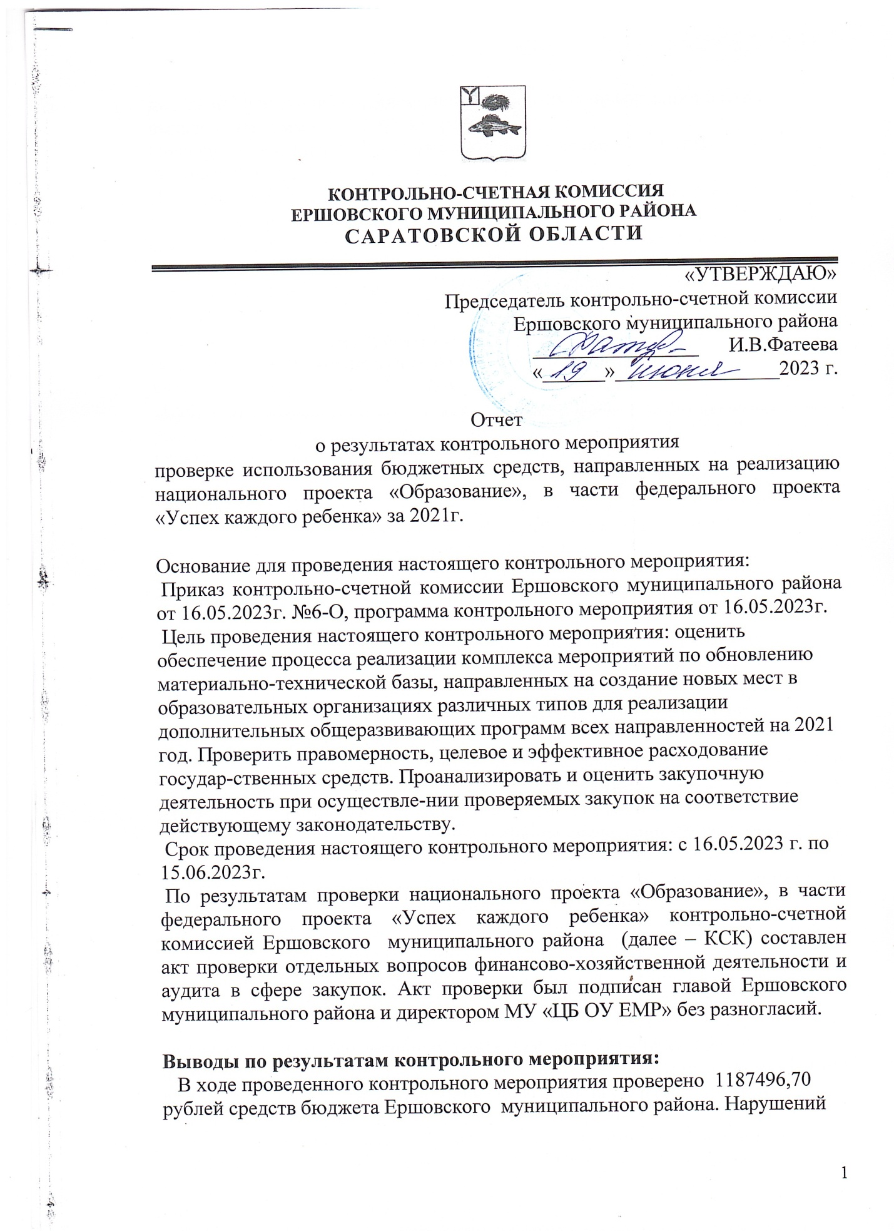

по 223-ФЗ в части несвоевременного размещения информации в ЕИС выявлено на сумму 1180694,45 рублей.
Проверкой целевого и эффективного использования бюджетных средств получателями нарушений не установлено.
Проверка показала, что в рамках реализации регионального проекта «Успех каждого ребенка» в Ершовском муниципальном районе на базе МОУ СОШ с.Моховое проведен капитальный ремонт спортивного зала и закуплен инвентарь. Между Министерством образования Саратовской и администрацией Ершовского муниципального района Саратовской области заключено соглашение о порядке и условиях предоставления субсидий на иные цели. Направление расходования субсидии на создание в общеобразовательной организации условий для занятия физической культуры и спортом.
Субсидия на иные цели на создание в общеобразовательных организациях, расположенных в сельской местности, условий для занятий физической культурой и спортом в размере 1187496,70 рублей
Согласно представленным к проверке договорам, заключенным в целях освоения выделенных средств между МОУ СОШ с.Моховое и поставщиками (подрядчиками) услуг (работ) средства израсходованы по целевому назначению – условия соглашений соблюдены.
Для проведения капитального ремонта спортивного зала был проведен запрос котировок, начальная (максимальная) цена договора составила 1184722,38 рублей. В результате проведения процедуры закупки заключен договор на сумму 1180694,45 рублей. Сумма сложившейся экономии бюджетных средств от начальной (максимальной) цены контракта при проведении процедуры запроса котировок цен составила 4027,93 рублей.
Сэкономленные средства от проведенной закупки направлены на покупку инвентаря для спортивного зала.
Протокол, составляемый в ходе закупки, размещается заказчиком в единой информационной системе с нарушением срока, что ведет к административной ответственности ч.4 ст.7.32.3 КоАП.
Информация о результатах исполнения договора вносится заказчиками в реестр договоров в течение десяти дней со дня исполнения договора. Договор подряда согласно платежного поручения №28757 от 03.09.2021г. исполнен. Информация в ЕИС размещена 24.02.2022г., с нарушением сроков, указанных в части 2 статьи 4.1 Федерального закона № 223, что ведет к административной ответственности ч.4 ст.7.32.3 КоАП.
Заказчик не размещал информацию о результатах исполнения договора.
К проверке предоставлен фото-отчет о проделанной работе и закупленном инвентаре. Все оборудование числится в составе основных средств учреждений. Всем поступившим основным средствам присвоены инвентарные номера и нанесены на объекты основных средств. По результатам проведенной инвентаризации недостач и излишков не уста-новлено. Приобретенное оборудование используется в учебном процессе.
В ходе контрольного мероприятия признаков, указывающих на наличие фактов нарушения антикоррупционного законодательства, не установлено.
Проверка проведена по представленным учреждением первичным документам, отчетным и справочным данным.

Предложения и рекомендации по акту проверки
1. Директору МОУ СОШ своевременно размещать информацию в ЕИС.

Председатель контрольно-счетной комиссии
Ершовского муниципального района И.В.Фатеева

